Họ và tên sinh viên: Nguyễn Nhật Linh
MSSV: 24520964

BÀI TẬP

Mô tả, tính toán, giải thích... để chọn được đáp án cho các câu bài tập sau đây:

Câu 1: Tính Checksum của 2 số nhị phân 16 bit sau đây:
11010100 10101110 và 10011011 10111001
A. 01110000 01100111
B. 10001111 10010111
C. 01110000 01101000
D. Đáp án khác
Bài làm
1101010010101110
1001101110111001
wraparound: 10111000001100111
sum: 0111000001101000
check sum: 1000111110010111
=> Chọn B.
Câu 2: Phiên bản RDT nào hỗ trợ những thành phần sau: Checksum, ACK/NAK, Sequence Number?
A. RDT 1.0 B RDT 2.1 C. RDT 2.2 D. RDT 3.0
Bài làm
- RDT 1.0
+ Kênh truyền hoàn hảo, không lỗi, không mất gói
=> Không cần checksum, không cần ACK/NAK, không cần sequence number.
- RDT 2.0
+ Checksum để phát hiện lỗi bit.
+ Dùng ACK báo nhận đúng và NAK báo nhận sai.
+ Chưa có sequence number.
=> Khi gói bị lỗi và gửi lại, phía nhận có thể nhận trùng lặp mà không bị phát hiện ra.
- RDT 2.1
+ Kế thừa RDT 2.0 và thêm sequence number {0,1}.
=> Có đủ cả 3 thành phần được hỏi.
- RDT 2.2
+ Loại bỏ NAK, chỉ dùng ACK.
- RDT 3.0
+ Giả định kênh có mất gói thêm timeout và retransmission.
+ Có checksum, sequence number, ACK nhưng không có NAK.
=> Chọn B.
Câu 3: Cho mô hình truyền thông giữa 2 máy như hình dưới:
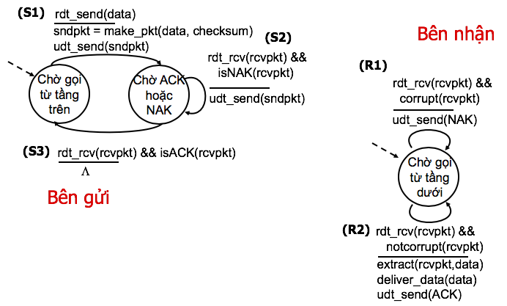
Giả sử “Bên gửi” gửi 3 gói tin, trong đó: Gói thứ nhất bị hỏng 1 lần, Gói thứ hai không bị hỏng, Gói thứ ba bị hỏng 3 lần. Như vậy, tổng số “Sự kiện” mà hệ thống phải trải qua là (mô tả tính toán để có đáp án được chọn):
A. 5 B. 7 C 17 D. 23
Bài làm
- Gói thứ nhất: bị hỏng 1 lần.
+ Ở S1 có 1 sự kiện rdt_send(data), chuyển qua R1 có 1 sự kiện rdt_rcv(rcvpkt) && corrupt(rcvpkt) vì gói tin bị hỏng.
+ Sau đó, NAK được gửi về và có 1 sự kiện ở S2 rdt_rcv(rcvpkt) && isNAK(rcvpkt).
+ Gói tin được gửi lại và thành công nên sẽ có 1 sự kiện ở R2 kiện rdt_rcv(rcvpkt) && notcorrupt(rcvpkt).
+ Gói tin được gửi thành công và có 1 sự kiện rdt_rcv(rcvpkt) && isACK(rcvpkt).
=> Có 5 sự kiên.
- Gói thứ hai: không bị hỏng.
+ Ở S1 có 1 sự kiện rdt_send(data), gói tin được gửi thành công nên sẽ có 1 sự kiện ở R2 kiện rdt_rcv(rcvpkt) && notcorrupt(rcvpkt).
+ Gói tin được gửi thành công và có 1 sự kiện rdt_rcv(rcvpkt) && isACK(rcvpkt).
=> Có 3 sự kiện.
- Gói thứ ba: bị hỏng 3 lần.
+ Ở S1 có 1 sự kiện rdt_send(data), chuyển qua R1 có 1 sự kiện rdt_rcv(rcvpkt) && corrupt(rcvpkt) vì gói tin bị hỏng lần 1.
+ Sau đó, NAK được gửi về và có 1 sự kiện ở S2 rdt_rcv(rcvpkt) && isNAK(rcvpkt).
+ Gói tin được gửi lại và bị hỏng lần 2 tại nên lại có 1 sự kiện rdt_rcv(rcvpkt) && corrupt(rcvpkt) tại R1.
+ Sau đó, NAK được gửi về và có 1 sự kiện ở S2 rdt_rcv(rcvpkt) && isNAK(rcvpkt).
+ Gói tin được gửi lại và bị hỏng lần 3 tại nên lại có 1 sự kiện rdt_rcv(rcvpkt) && corrupt(rcvpkt) tại R1.
+ Sau đó, NAK được gửi về và có 1 sự kiện ở S2 rdt_rcv(rcvpkt) && isNAK(rcvpkt).
+ Gói tin được gửi lại và thành công nên sẽ có 1 sự kiện ở R2 kiện rdt_rcv(rcvpkt) && notcorrupt(rcvpkt).
+ Gói tin được gửi thành công và có sự kiện rdt_rcv(rcvpkt) && isACK(rcvpkt).
=> Có 9 sự kiện.
Vậy tổng là có 5 + 3 + 9 = 17 sự kiện.
=> Chọn C.
Câu 4: Trong giao thức Go-back-N (N=3) giả sử host A gởi các packet có số thứ tự 0, 1, 2, 3, 4 tới host B. Trong quá trình truyền, các packet có STT 0, 4 bị lỗi 1 lần. Tính cả gói ACK thì A và B phải gởi tổng số bao nhiêu gói cho đến khi B nhận đủ các gói?
A. 17 B. 16 C. 15 D. 14
Bài làm
- A gửi gói 0, 1, 2. => A gửi 3 gói 0, 1, 2. (3)
- Nhận được gói 1, 2 mà không nhận được gói 0, timeout. Hủy gói 1, 2 và gửi lại gói 0, 1, 2. => A gửi 3 gói 0, 1, 2. (3)
- B nhận được 3 gói 0, 1, 2. => B gửi 3 ACK. (3)
- A gửi gói 3, 4. => A gửi 2 gói. (2)
- Gói 3 nhận được, gói 4 lỗi. => B gửi ACK3. (1)
- A gửi lại gói 4. => B gửi lại ACK 4. (2)
Vậy có 3 + 3 + 3 + 2 + 1 + 2 = 14 gói.
=> Chọn D.

Câu 5:

Xem hình mô tả hoạt động của Go-back-N dưới đây:
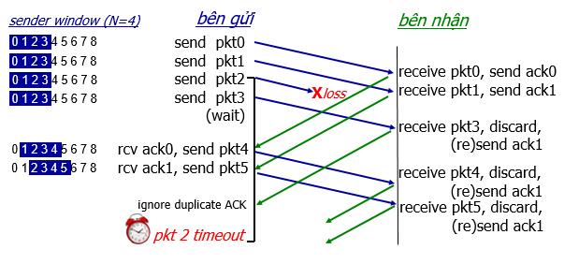

Trả lời các câu hỏi sau:
- Trước thời gian timeout, bên gửi và bên nhận hành động như thế nào?
- Sau thời gian timeout, bên gửi và bên nhận sẽ hành động như thế nào?
- Tính toán và cho biết tổng số gói tin được gởi đi và tổng số gói tin được nhận?
- Tính toán và cho biết tổng số ACK được phản hồi?
Bài làm:
a. Trước khi timeout:
- Bên gửi (A):
- Gửi tuần tự 4 gói ban đầu: pkt0, pkt1, pkt2, pkt3. (vì N = 4).
- Khi nhận được ACK0 → cửa sổ dịch, gửi tiếp pkt4.
- Khi nhận được ACK1 → cửa sổ dịch nữa, gửi tiếp pkt5.
- Chờ ACK cho pkt2. Khi không nhận ACK cho pkt2 trong thời gian quy định → sẽ timeout (sau đó gửi lại từ pkt2).
- Bên nhận (B):
- Nhận pkt0 → chấp nhận, gửi ACK0.
- Nhận pkt1 → chấp nhận, gửi ACK1.
- pkt2 bị mất → không nhận được.
- Nhận pkt3 nhưng thiếu pkt2 → bỏ pkt3, gửi duplicate ACK1 (tức báo vẫn đang chờ pkt2).
- Sau đó nhận pkt4, pkt5 (nhưng vẫn thiếu pkt2) → đều bỏ và (re)send ACK1 mỗi lần.
b. Sau khi timeout
Khi A timeout vì không nhận ACK cho base = 2, theo Go-Back-N A sẽ gửi lại tất cả gói chưa được ACK, tức từ pkt2 trở đi:
- Bên gửi (A):
- Gửi lại: pkt2, pkt3, pkt4, pkt5 (theo thứ tự).
- Bên nhận (B):
- Bây giờ nhận pkt2 → chấp nhận, deliver, và gửi ACK2.
- Sau đó nhận pkt3 (in-order) → deliver, gửi ACK3.
- Nhận pkt4 → deliver, gửi ACK4.
- Nhận pkt5 → deliver, gửi ACK5.
Sau retransmit, B sẽ nhận đầy đủ và A nhận các ACK thích hợp, quá trình kết thúc.
c.
- Sự kiện data (gói dữ liệu):
- A gửi ban đầu: pkt0, pkt1, pkt2, pkt3 → 4 gói.
(Trong đó pkt2 bị mất, pkt0/1/3 tới B).
- Sau nhận ACK0 và ACK1, A gửi tiếp pkt4, pkt5 → 2 gói.
- Khi timeout, A gửi lại từ pkt2: pkt2, pkt3, pkt4, pkt5 → 4 gói.
=> Tổng số gói dữ liệu do A gửi (bao gồm gửi lại): 4 + 2 + 4 = 10 gói.
- Số gói thực sự được gửi:
- Trước khi timeout: pkt0, pkt1 => 2 gói.
- Sau khi timeout và gửi lại: pkt2, pkt3, pkt4, pkt5 => 4 gói.
=> Tổng số gói dữ liệu do A gửi (không gồm gửi lại): 2 + 4 = 6 gói.
- Số gói dữ liệu mà B nhận (bao gồm các gói bị discard):
- B nhận: pkt0, pkt1, (không nhận pkt2), pkt3, pkt4, pkt5 → 5 lần nhận trước timeout.
- Sau retransmit, B nhận: pkt2, pkt3, pkt4, pkt5 → 4 lần nhận sau timeout.
=> Tổng số lần B nhận các gói dữ liệu (kể cả bị discard): 5 + 4 = 9 lần nhận.
d.
Đếm ACK mà B gửi (bao gồm các duplicate ACK):
- Trước timeout:
  - Sau pkt0 → gửi ACK0 (1)
  - Sau pkt1 → gửi ACK1 (2)
  - Khi nhận pkt3 (out-of-order) → gửi duplicate ACK1 (3)
  - Khi nhận pkt4 (out-of-order) → gửi duplicate ACK1 (4)
  - Khi nhận pkt5 (out-of-order) → gửi duplicate ACK1 (5)
- Sau gửi lại (khi các gói in-order được nhận):
  - Sau pkt2 → gửi ACK2 (6)
  - Sau pkt3 → gửi ACK3 (7)
  - Sau pkt4 → gửi ACK4 (8)
  - Sau pkt5 → gửi ACK5 (9)
Tổng ACK mà B gửi = 9 ACK (gồm nhiều duplicate ACK1 trước timeout).

Câu 6:

Xem hình mô tả hoạt động của Lặp lại có lựa chọn (Selective repeat) dưới đây: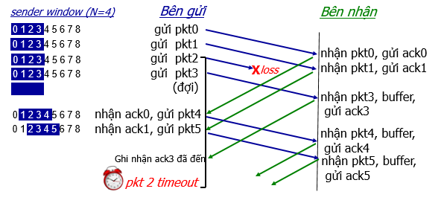

Trả lời các câu hỏi sau:
- Trước thời gian timeout, bên gửi và bên nhận hành động như thế nào?
- Sau thời gian timeout, bên gửi và bên nhận sẽ hành động như thế nào?
- Tính toán và cho biết tổng số gói tin được gởi đi và tổng số gói tin được nhận?
- Tính toán và cho biết tổng số ACK được phản hồi?
Bài làm
a. Trước khi timeout:
- Bên gửi (A):
- Gửi tuần tự pkt0, pkt1, pkt2, pkt3 (được gửi vì N=4).
- Khi nhận được ACK0 → dịch cửa sổ → gửi pkt4.
- Khi nhận được ACK1 → dịch cửa sổ → gửi pkt5.
(Trong lúc này A chưa nhận ACK cho pkt2 nên chờ; nếu hết timeout sẽ gửi lại pkt2).
- Bên nhận (B):
- Nhận pkt0 → deliver tới tầng ứng dụng, gửi ACK0.
- Nhận pkt1 → deliver, gửi ACK1.
- pkt2 bị mất → B không nhận, không ACK cho pkt2.
- Nhận pkt3 nhưng thiếu pkt2 → buffer pkt3, gửi ACK3.
- Nhận pkt4 → buffer pkt4, gửi ACK4.
- Nhận pkt5 → buffer pkt5, gửi ACK5.
b. Sau khi timeout:
- Bên gửi (A):
- Timeout vì không nhận ACK cho pkt2 → chỉ gửi lại pkt2 (Selective Repeat chỉ gửi lại gói mất, không gửi lại toàn bộ cửa sổ).
- Bên nhận (B):
- Nhận lại pkt2 → B deliver pkt2 lên tầng ứng dụng, đồng thời giờ có thể deliver tiếp các gói đã buffer theo thứ tự: pkt3, pkt4, pkt5.
- B gửi thêm ACK2 (ACK3/ACK4/ACK5 đã được gửi trước đó khi B nhận từng gói; nên không cần resend nữa, trừ khi kênh làm mất ACK đó.)
c.
- Gói dữ liệu (data) do A gửi:
- Lần gửi ban đầu: pkt0, pkt1, pkt2, pkt3 → 4 gói.
- Sau đó A gửi tiếp: pkt4, pkt5 (khi nhận ACK0, ACK1) → 2 gói.
- Sau timeout, A gửi lại pkt2 → 1 gói.
=> Tổng data do A gửi = 4 + 2 + 1 = 7 gói.
- Gói dữ liệu mà B nhận (bao gồm các gói out-of-order được buffer)
- B nhận trước timeout: pkt0, pkt1, pkt3, pkt4, pkt5 → 5 gói.
- B nhận sau gửi lại: pkt2 → 1 gói.
=> Tổng lần B nhận data = 5 + 1 = 6 gói.
d.
B đã gửi ACK mỗi khi nhận một data:
- ACK0 (sau nhận pkt0)
- ACK1 (sau nhận pkt1)
- ACK3 (sau nhận pkt3 — out-of-order, nhưng vẫn ACK)
- ACK4 (sau nhận pkt4)
- ACK5 (sau nhận pkt5)
- ACK2 (sau nhận lại pkt2, khi deliver)
Tổng ACK do B gửi = 6 ACK.

